



**ทัศนคติและพฤติกรรมที่มีต่อแอพพลิเคชั่นไลน์ (LINE) บนเครือข่ายสังคมออนไลน์**

**กรณีศึกษานิสิตระดับปริญญาตรีของ มหาวิทยาลัยเนชั่น**

**นายณัฐภัทร คำมูล รหัสนิสิต 6008111006**

**สรุปผล/อภิปรายผล**

**ความเป็นมาและความสำคัญของปัญหา**

แอปพลิเคชั่นไลน์เป็นแอปพลิเคชั่นสำหรับการสนทนาบนอุปกรณ์การสื่อสารรูปแบบสมาร์ทโฟนจุดเด่น คือรูปแบบ ของสติ๊กเกอร์ ที่แสดงอารมณ์และความรู้สึก

อย่างไรก็ตาม ถึงแม้ว่าแอปพลิเคชั่นไลน์จะได้รับความนิยมเป็นอย่างมากในปัจจุบัน แต่มีผู้บริโภคบางกลุ่มที่ยังไม่ยอมรับการใช้แอปพลิเคชั่นไลน์ ทั้งนี้อาจเป็นเพราะข้อเสียของแอปพลิเคชั่นไลน์ คือต้องอาศัยการเชื่อมต่อของระบบอินเทอร์เน็ตที่มีประสิทธิภาพ เป็นตัวกลางในการรับ-ส่งข้อมูล

ดังนั้น ผู้วิจัยจึงสนใจที่จะศึกษา และนำผลการศึกษานี้มาเป็นแนวทางในการพัฒนา เพื่อป้องกันปัญหาที่อาจจะเกิดขึ้นต่อแอปพลิเคชั่นไลน์ บนเครือข่ายสังคมออนไลน์ในอนาคต

**วัตถุประสงค์การวิจัย**

1.เพื่อศึกษาทัศนคติที่มีต่อแอพพลิเคชั่นไลน์บนเครือข่ายสังคมออนไลน์ของนิสิตระดับปริญญาตรีของมหาวิทยาลัยเนชั่น 2.เพื่อศึกษาพฤติกรรมมีต่อแอพพลิเคชั่นไลน์บนเครือข่ายสังคมออนไลน์ของนิสิตระดับปริญญาตรีของมหาวิทยาลัยเนชั่น 3.เพื่อศึกษาเปรียบเทียบทัศนคติที่มีต่อแอพพลิเคชั่นไลน์บนเครือข่ายสังคมออนไลน์ของนิสิตระดับปริญญาตรีของมหาวิทยาลัยเนชั่น จำแนกตามเพศ อายุระดับชั้นปีการศึกษา และรายได้ที่ได้รับจากผู้ปกครองเฉลี่ยต่อเดือน

**สมมติฐานการวิจัย**

1.เพศต่างกัน มีทัศนคติต่อแอปพลิเคชั่นไลน์บนเครือข่ายสังคมออนไลน์ที่แตกต่างกัน 2.อายุต่างกัน มีทัศนคติต่อแอปพลิเคชั่นไลน์บนเครือข่ายสังคมออนไลน์ที่แตกต่างกัน 3.ระดับชั้นปีการศึกษาต่างกัน มีทัศนคติต่อแอปพลิเคชั่นไลน์บนเครือข่ายสังคม ออนไลน์ที่แตกต่างกัน

**วิธีดำเนินการวิจัย**

การวิจัยเรื่อง ทัศนคติและพฤติกรรมที่มีต่อแอปพลิเคชั่นไลน์ บนเครือข่ายสังคมออนไลน์ : กรณีศึกษา นิสิตระดับปริญญาตรี มหาวิทยาลัยเนชั่น มีรูปแบบในการวิจัย คือเป็นการวิจัยเชิงปริมาณ (Quantitative research) โดยใช้แบบสอบถาม (Questionnaire) เป็นเครื่องมือในการเก็บรวบรวมข้อมูลของประชากรที่นำมาศึกษา

จากผลการศึกษา พบว่า กลุ่มตัวอย่างส่วนใหญ่มีจุดประสงค์หลักในการใช้งาน แอปพลิเคชั่นไลน์เพื่อการติดต่อสื่อสาร มากที่สุด และ กลุ่มตัวอย่างมีทัศนคติต่อแอปพลิเคชั่นไลน์ที่ว่า ข้อมูลเนื้อหา ข่าวสารที่ได้รับผ่านแอปพลิเคชั่นไลน์มีความน่าเชื่อถือที่ผ่านการคัดกรองมาเรียบร้อยแล้ว และทางด้านข้อมูลส่วนตัวที่เปิดเผยบนแอปพลิเคชั่นไลน์มีความปลอดภัยและสามารถเชื่อถือได้อยู่ในระดับหนึ่งซึ่งมีทัศนคติที่เหมาะสมปานกลาง

**ส่วนที่ 1 สถานภาพส่วนบุคคลของผู้ตอบแบบสอบถาม**

รูปที่ 1 จำนวนร้อยละของนิสิตมหาวิทยาลัยเนชั่นจำแนกตามเพศ

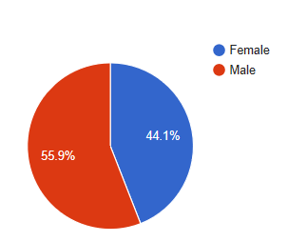

**ส่วนที่ 2 พฤติกรรมต่อแอปพลิเคชั่นไลน์ บนเครือข่ายสังคมออนไลน์**

รูปที่ 2 จุดประสงค์ของนิสิตที่เลือกใช้แอพพลิเคชั่นไลน์

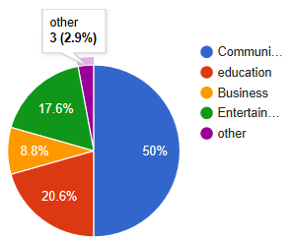

**ส่วนที่ 3 ทัศนคติต่อแอปพลิเคชั่นไลน์ บนเครือข่ายสังคมออนไลน์**

รูปที่ 3 ข้อมูลบนแอพพลิเคชั่นไลน์มีความปลอดภัย

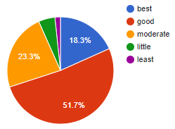

3(5%)

1(1.7%)

**ข้อเสนอแนะ**

ภายในมหาวิทยาลัยเนชั่น ควรเพิ่มช่องทางในการติดตามข่าวสาร นโยบาย และกิจกรรมต่างๆ ผ่านแอพพลิเคชั่นไลน์เพิ่มมาก ขึ้น